重庆理工大学电气与电子工程学院

DSP技术及应用
电子版实验报告

平时实验2
基于’C54x 汇编的软件开发基础

班 级：
姓 名：
学 号：
完成时间： 2024/3/22

[注]
- 每个实验问题回答时可以采用截图辅助说明；
- 实验报告用 学号+姓名+章号 命名，如：07410005张山-2.doc
- 请独立完成实验和报告，实验报告分析和数据要一致。
- 相关操作请见实验教材2.2的实验。

- 回答问题
1、用汇编语言编写程序时，如何设置程序的入口地址？（可截图加以阐述）
可将 “Autoinit Model”项设置为“No Autoinitialization”，然后在入口地址设置处填写入口地址名称，此处为start；也可以直接在.cmd文件中定义入口地址“-e start”。
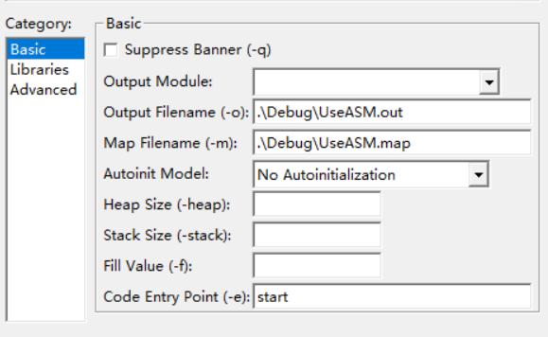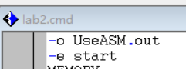
2、map文件的作用是什么？
链接后生成的映像文件：UseASM.map中展示了程序在最终可执行文件：UseASM.out中的组织结构，包括了代码和数据的存放位置、内存使用情况以及符号地址分配等信息，具体作用主要有以下三点：
（1）提供各个内存区域（VECT、PRAM、DRAM）的起始地址（origin）、长度（length）以及已使用的空间和未使用的空间。例如，.text段、.data段放置在程序存储器（PAGE0）的PRAM区域，而.bss段则位于数据存储器（PAGE1）的DRAM区域；
（2）提供各个输出段（.data、.text、.bss）在物理存储器中的实际分配位置，以及它们分别从哪些输入对象文件（这里是lab2.obj）中获取的内容。；
（3）提供所有全局符号及其对应的地址。如.bss的起始地址为00002000，以及.text段的入口地址（start）为00000100。
3、单步调试时，如何观察CPU寄存器值的变化？（可截图加以阐述）
单步调试时，寄存器A中会实时显示存放进来的数据，如第一次运行完程序语句“LD *(x), A”时，已经将x的值存入寄存器A中，如下图。
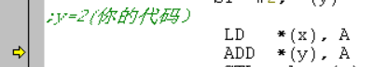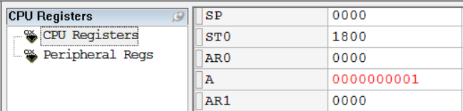

- 实验结果及数据分析

- 记录根据实验要求修改后完整的.cmd文件。
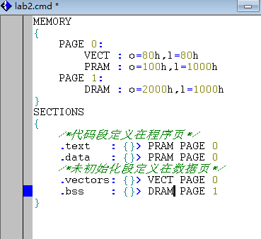
- 记录自己编写的.asm源文件程序。
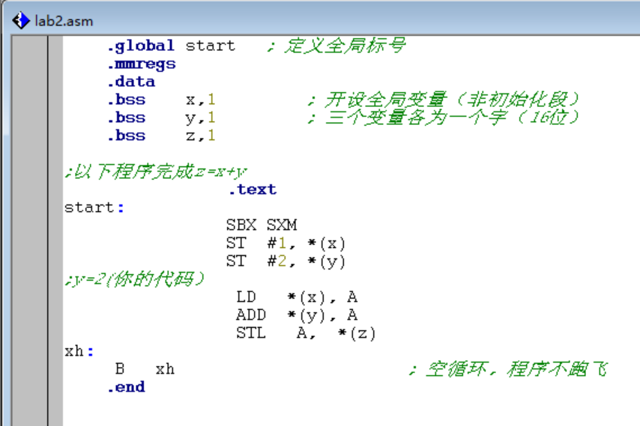
3、程序运行结束后，通过memory菜单查看数据存储器中各变量的值及其所对应的地址，以及程序存储器中程序代码所对应的机器码及其地址。（截图，并分析）
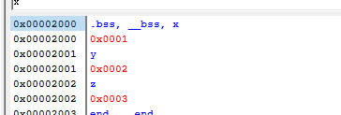
.bss段分配了三个字节，且声明了三个变量（x,y,z），这三个变量分别占据一个字节。.bss段定义在数据页（PAGE1）的DRAM区域，故起始地址是0x00002000。
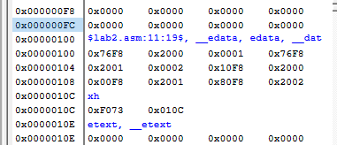
在源文件lab2.asm中，指令"ST #1, *(x)"位于代码段（.text段）的特定位置，具体坐标为第11行、第19列。这条汇编指令对应的机器码为0x76F8，其功能是将立即数1存入全局变量x指向的内存地址中。需要注意的是，这里的每一条机器码都与一条汇编指令相对应。
- 拓展实验
1、修改源程序，完成0f000h+0e000h的计算。
提示：
实验程序中计算变量的取值之和，由于取值较小，所以结果仍为16位数，程序中仅考虑保存A的低16 位作为结果。但如果计算中有进位等问题就需要考虑保存A的高16位结果了。无符号数和带符号数的控制，可以考虑用SXM标志位或相应无符号数指令完成。
- 带符号数的情况下，请记录结果，并进行分析
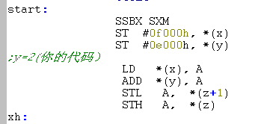
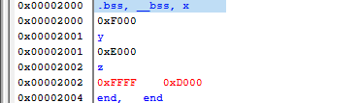
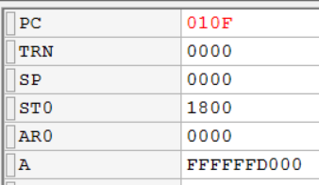
根据上图所示的实验结果，在进行带符号数运算时，首先将带符号数0f000h和0e000h相加，其结果被存入累加器A中。由于是带符号数运算，采用了SSBX SXM指令，其中SXM标志被设置为1，这意味着进行的是带符号扩展操作，即在计算过程中，高24位会根据符号位进行拓展。
此外，该运算结果的高位数据被存储在地址2003H中，而低位数据则存放在地址2002H处，确保了带符号数的正确表示和存储。
- 无符号数的情况下，请记录结果、源程序的修改之处，并进行分析
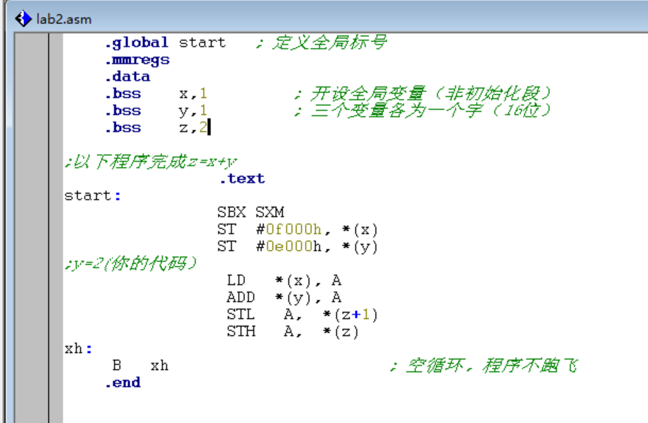
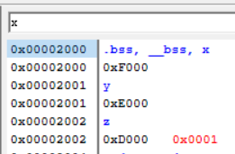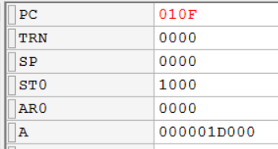
程序设计的目标是将两个无符号整数0f000h和0e000h相加，并将它们的和作为一个无符号数来处理。由于设置了SXM标志为0，表明正在进行的是无符号数加法运算，因此在计算过程中，最高位产生的进位也会被包含在最终结果内，并且任何超过指定字长的高位部分将会被零填充。
程序执行后，将相加结果存放在累加器A中，并按照无符号数的形式分别将高位数值输出到存储地址2003H，低位数值输出到2002H。理论上，两个无符号数相加的预期结果应为D000H，但由于实际计算过程中确实产生了最高位的进位，所以实验结果显示的结果为0001D000H，这一结果反映了无符号加法导致的自然进位行为。
- 修改源程序，请完成数据“FF FFFF B023 H”的归一化处理，并记录源程序、累加器和寄存器T的值，同时加以分析。
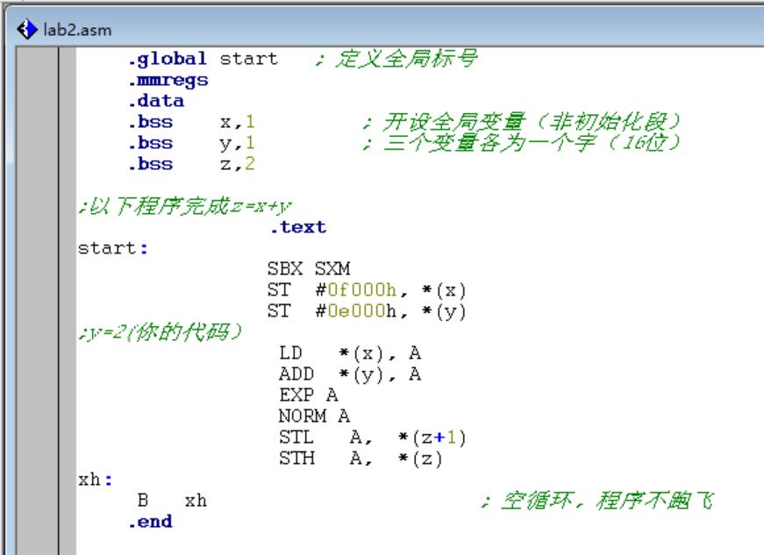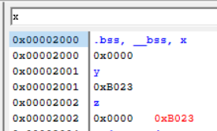
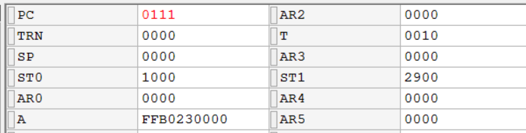
该程序通过运用EXP指令对累加器A中存储的数值进行了指数运算，具体表现为获取该数值的指数值并减去8，以便消除不必要的符号位。所得的指数结果随后被存入暂存器T中。接着，程序根据暂存器T中的指数值对累加器A中的原始数值进行相应的移位操作，从而实现对该数值的归一化处理。
由于累加器A所承载的数值超出了32位的范围，导致其指数位为负数。因此，在经过EXP指令处理后，暂存器T中的数值被确定为0010，这反映了当前数值在进行归一化前需要进行右移两位的操作。
3、请使用指令”CMPS A, *(2000H) “，完成两个16位带符号数“7FFFH和8000H”的比较，并选择较大的数存入数据存储器地址为2000H的单元。记录源程序，记录并分析累加器A、寄存器TRN，以及测试位TC的值。
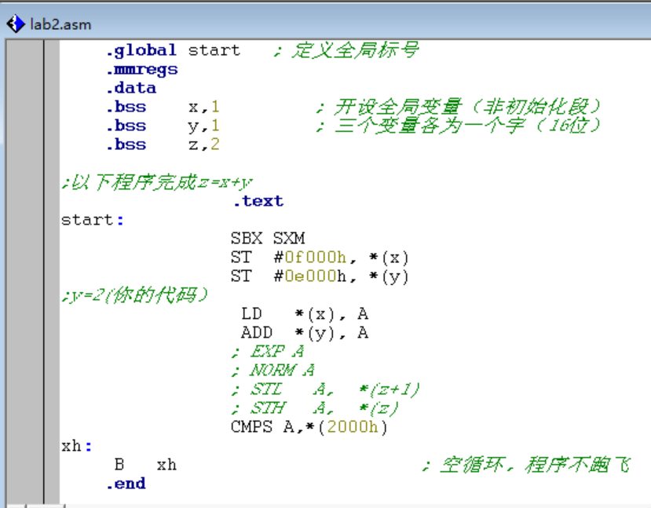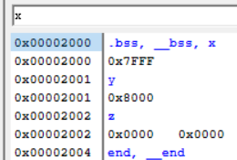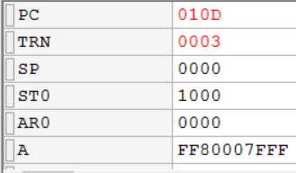
（1） 根据运行结果分析得知，累加器A当前的值被固定为FF80007FFF。这是基于题目的要求，我们特意将16位的数值7FFFH放置于累加器A的低16位部分，同时将8000H置于其高16位部分，如此配置是为了利用CMPS指令能够有效地比较累加器A内部的高低位数值。
（2） 从运行结果可以观察到，随着程序执行次数的增长，寄存器TRN的值会从0开始连续递增。这种现象的原因在于，在执行CMPS指令对比累加器A中高位和低位数值时，TRN寄存器会自动累积每次比较所产生的结果。以本例来看，由于累加器A的低位值（AL=7FFF）大于高位值（AH=8000），因此在执行比较后，TRN会向左移动一位，并且与此同时，状态位TC被设置为1，反映出此次比较的实际情况。

